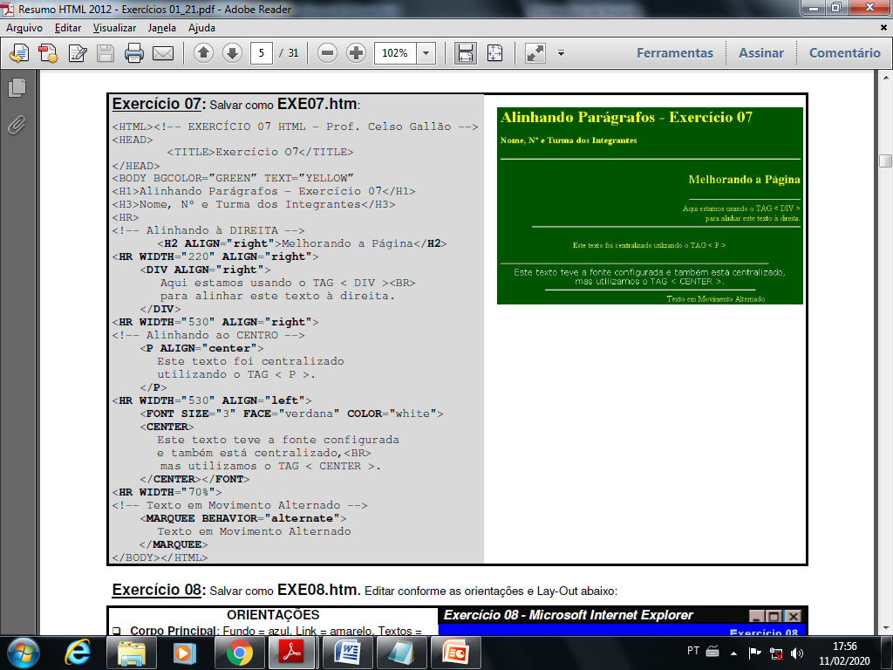Digite o código abaixo e salve como EXE07.html. Visualize o resultado no navegador. A figura de como o texto deve ficar está na próxima página.

